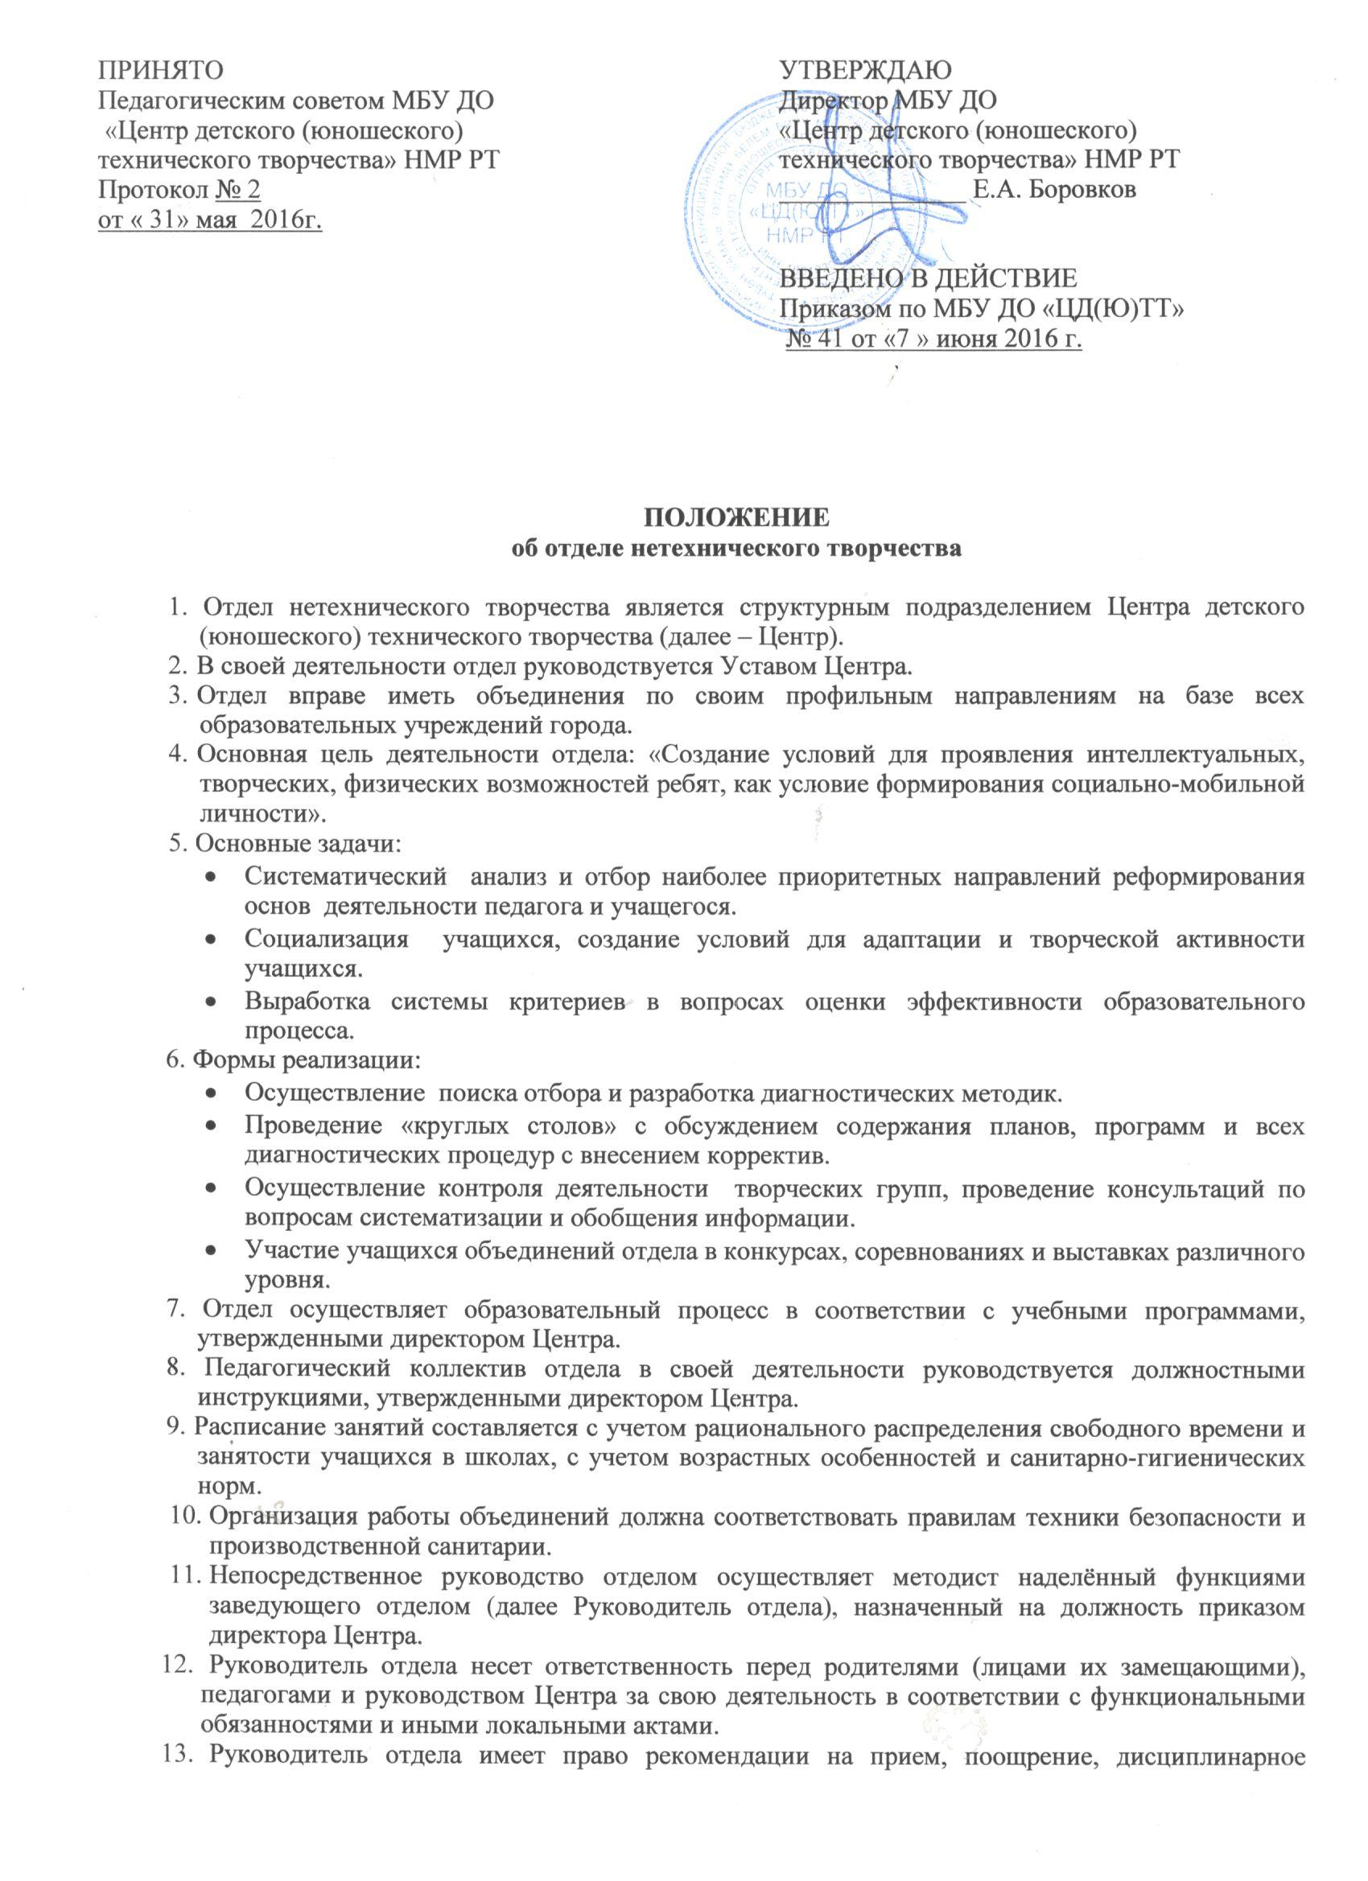

взыскание и увольнение подчиненных педагогов Центра.

